Приложение 1
к постановлению Администрации
Балахнинского муниципального округа
Нижегородской области
от 04.03.2026 № 474

Схема границ разработки проект межевания территории

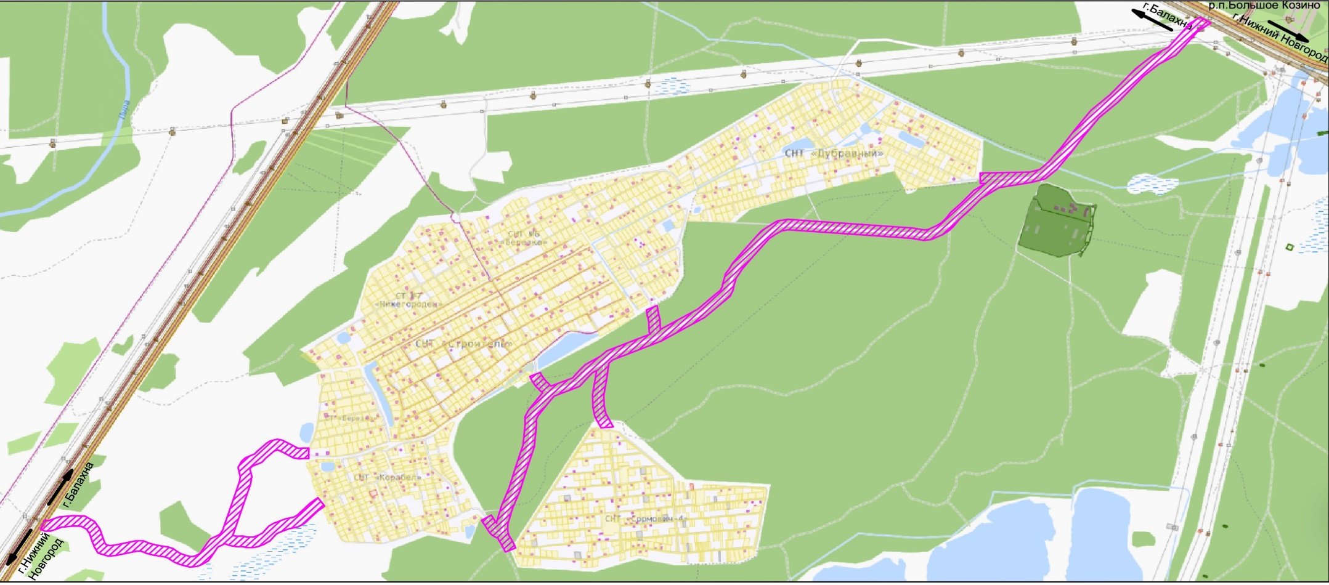
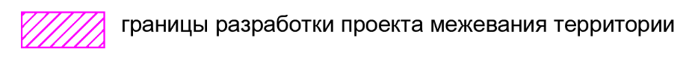
Заявитель: Администрация Балахнинского муниципального округа Нижегородской области

Приложение 2
к постановлению Администрации
Балахнинского муниципального округа
Нижегородской области
от 04.03.2026 № 474

Задание
на разработку проекта межевания территории для подъездных дорог, ведущих к СНТ «Корабел», СНТ №6 « Березка», СНТ «Сормович-4», СНТ «Сормович 4. Малые сады», СНТ «Дачное», СНТ «Строитель», СНТ «Березка - 91» со стороны автомобильной дороги «Нижний Новгород – Большое Козино – Балахна» и автомобильной дороги 22К – 0028

Наименование позиции |  | Содержание
1 | Вид разрабатываемой документации по планировке территории | Проект межевания территории
2 | Инициатор подготовки документации по планировке территории | Администрация Балахнинского муниципального округа Нижегородской области
3 | Источник финансирования работ по подготовке документации по планировке территории | Бюджет муниципального образования «Балахнинский муниципальный округ»
4 | Цель подготовки документации по планировке территории | Обеспечение устойчивого развития территории, выделение элементов планировочной структуры, определение границ зон планируемого размещения объектов капитального строительства, установление границ территорий общего пользования и границ земельных участков, определение характеристик планируемых объектов капитального строительства, характеристик и очередности планируемого развития территории, а также в целях организации подъездных дорог, ведущих к СНТ «Корабел», СНТ №6 « Березка», СНТ «Сормович-4», СНТ «Сормович 4. Малые сады», СНТ «Дачное», СНТ «Строитель», СНТ «Березка - 91» со стороны автомобильной дороги «Нижний Новгород – Большое Козино – Балахна» и автомобильной дороги 22К – 0028
5 | Информация о территории (информация о земельных участках (при наличии), включенных в границы территории, в отношении которой планируется подготовка документации по планировке территории, ориентировочная площадь территории (га) | Подъездные дороги, ведущих к СНТ «Корабел», СНТ №6 « Березка», СНТ «Сормович-4», СНТ «Сормович 4. Малые сады», СНТ «Дачное», СНТ «Строитель», СНТ «Березка - 91» со стороны автомобильной дороги «Нижний Новгород – Большое Козино – Балахна» и автомобильной дороги 22К - 0028, согласно прилагаемой схеме..  Площадь территории в границах подготовки документации по планировке территории – 6,5 га (подлежит уточнению).  Согласно приложению к заданию на разработку  проекта межевания - Схема границ разработки проекта межевания территории.
6 | Описание объекта, планируемого к размещению:
6.1. | Назначение планируемого объекта | -
6.2. | Наличие объекта в программах | -
6.3. | Описание планируемого объекта (вид и наименование планируемого к размещению объекта капитального строительства, его основные характеристики (назначение, местоположение, площадь объекта капитального строительства и др.) | -
7 | Состав документации по планировке территории | 1. Основная (утверждаемая) часть проекта межевания территории:  Проект межевания территории:  - Графические материалы:  Чертеж межевания территории с указанием образуемых земельных участков М 1:500  Чертеж межевания территории с указанием образуемых и изменяемых земельных участков М 1:500  II. Текстовая часть  2. Материалы по обоснованию проекта межевания территории:  Проект межевания территории:  I. Графические материалы:  Чертеж с указанием информации согласно части 7 статьи 43 Градостроительного кодекса Российской Федерации М 1:500-1:1000  II. Пояснительная записка  3. Документ, содержащий сведения, подлежащие внесению в Единый государственный реестр недвижимости, в том числе описание местоположения границ земельных участков, подлежащих образованию в соответствии с проектом межевания территории (XML-схема, выполненная в соответствии с приказом Федеральной службы государственной регистрации, кадастра и картографии от 2 декабря 2024 г. № П/0384/24, содержащая сведения о проекте межевания территории для внесения в реестр границ Единого государственного реестра недвижимости).  4. Результаты инженерных изысканий, необходимых для подготовки проекта межевания территории, с приложением документов, подтверждающих соответствие лиц, выполнивших инженерные изыскания, требованиям части 2 статьи 47 Градостроительного кодекса Российской Федерации.  5. Уведомления о результатах согласования проекта межевания территории  6. Заявление о неполучении в установленный срок уведомления о результатах согласования от одного или нескольких согласующих органов, владельцев автомобильных дорог с приложением документа, подтверждающего отправку проекта межевания территории согласующим органам, владельцам автомобильных дорог.  7. Протокол согласительного совещания, проведенного в случае отказа одного или нескольких согласующих органов, владельцев автомобильных дорог в согласовании проекта межевания территории (при необходимости), если согласование проекта межевания территории является обязательным в соответствии с законодательством Российской Федерации;  8. Документ, подтверждающий полномочия представителя заявителя (в случае направления заявления представителем заявителя).  9. Электронный носитель с информацией и документами, указанными в пунктах 1 – 8 за исключением случая направления документации по планировке территории через Личный кабинет в ГИСОГД НО.  Проект межевания территории выполнить в соответствии с требованиями к оформлению материалов документации по планировке территории, утвержденными приказом министерства градостроительной деятельности и развития агломерации Нижегородской области от 06.09.2024 № 01-02/124.
8 | Перечень необходимых согласований документации по планировке территории от согласующих органов, владельцев автомобильных дорог | - Департамент региональной безопасности Нижегородской области – согласование раздела проекта, содержащего мероприятия по защите территории от чрезвычайных ситуаций природного и техногенного характера, мероприятия по гражданской обороне и обеспечению пожарной безопасности, в том числе раздела проекта, содержащего специальные защитные мероприятия по предотвращению негативного воздействия вод, в соответствии с распоряжением Правительства Нижегородской области от 12.02.2015 г. №190-р «О зонах затопления, подтопления»;  - ГКУ НО «Главное Управление Автомобильных Дорог»  - Министерство лесного хозяйства и охраны объектов животного мира Нижегородской области  - Администрация Балахнинского муниципального округа Нижегородской области.

(дата) |  | (подпись) |  |  |  | (фамилия, имя, отчество (при наличии)
Первый заместитель главы администрации
Фирер И.И.

Приложение
к заданию на разработку
проекта межевания

Схема границ разработки проекта межевания территории

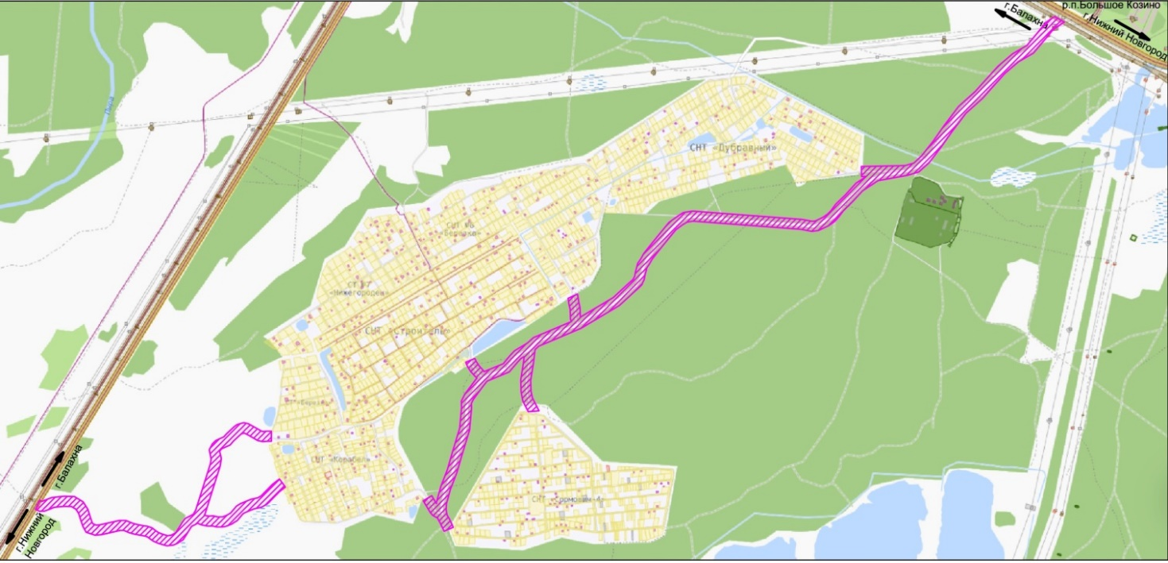

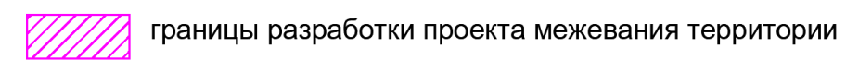

________________________________________________________________

Приложение 3
к постановлению Администрации
Балахнинского муниципального округа
Нижегородской области
от 04.03.2026 № 474

Задание на разработку инженерных изысканий,
необходимых для разработки проекта межевания территории

№ | Наименование позиции | Содержание
1. | Информация об исполнителе инженерных изысканий | Согласно муниципальному контракту.
2. | Границы территории проведения инженерных изысканий
2.1. | Местоположение территории проектирования (наименование населенного пункта, либо адресная привязка) | Подъездные дороги, ведущих к СНТ «Корабел», СНТ №6 « Березка», СНТ «Сормович-4», СНТ «Сормович 4. Малые сады», СНТ «Дачное», СНТ «Строитель», СНТ «Березка - 91» со стороны автомобильной дороги «Нижний Новгород – Большое Козино – Балахна» и автомобильной дороги 22К – 0028, согласно приложению  к заданию на разработку  инженерных изысканий - Схема границ разработки инженерных изысканий
2.2. | Ориентировочная площадь проектируемой территории (га) | 6,5 га (подлежит уточнению)
3. | Виды выполняемых инженерных изысканий: | инженерно-геодезические изыскания
4. | Основные требования к результатам инженерных изысканий:
4.1. | Требования по обеспечению контроля качества при выполнении инженерных изысканий | Точность, детальность, полнота и оформления инженерно-топографического плана должны соответствовать требованиям СП 47.13330.2016 «Инженерные изыскания для строительства. Основные положения. Актуализированная редакция СНиП 11-02-96» и СП 11-04-97 «Инженерно-геодезические изыскания для строительства»
4.2. | Требования к составу, форме и формату предоставления результатов инженерных изысканий, порядку их передачи заказчику | Результаты инженерно-геодезических изысканий должны соответствовать требованиям СП 11-104-97 «Инженерно-геодезические изыскания для строительства».  В результате инженерно-геодезических изысканий предоставить Заказчику сброшюрованный технический отчёт в 3 экземплярах и 1 экземпляр в электронном виде (в формате программного продукта AutoCad -dwg) в местной системе координат (МСК Нижнего Новгорода)

(дата) |  | (подпись) |  |  |  | (фамилия, имя, отчество (при наличии)
Первый заместитель главы администрации
Фирер И.И.

Приложение
к заданию на разработку
инженерных изысканий

Схема границ разработки инженерных изысканий





